Nekaj o Visual Studio 2019
Predstavil bom nastavitev v Visual Studio 2019, ki nam omogoča, da naš code cleanup preide v novo vrsto po znaku »;«
Kako pridemo do nastavitve?
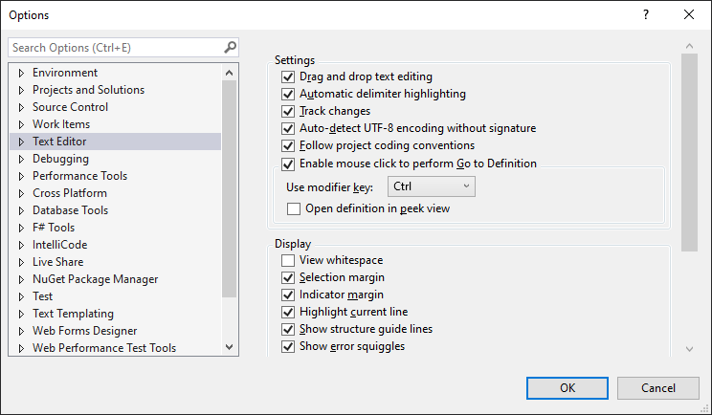
V orodni vrstici izberemo »Tools« in v oknu, ki se pojavi izberemo »Options«. Dobimo naslednje okno:

Tukaj razširimo Text Editor -> C# ->CodeStyle -> Formatting -> Wraping.

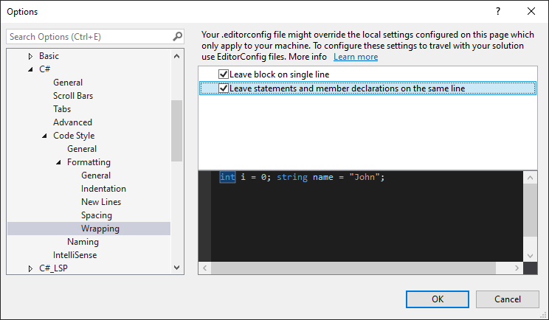
Dobimo naslednje okno, kjer odznačimo drugo opcijo, to nam bo sedaj omogočilo, da naš code cleanup, po podpičjih naredi novo vrstico. (Na spodnji sliki vidimo kako je na začetku)

Na spodnji sliki pa vidimo, kako je ko odznačimo drugo opcijo.
